行政管理案例分析系统

1.系统简介
《奥派行政管理案例分析系统》包含教师、学生和管理员三大集成模块。管理员主要对教师和学生的信息进行管理。教师在实验之前，除了进行实验定制和学生分组管理之外，还可以方便地添加案例信息及对学生提交的案例分析报告进行评价与指导。学生既可以参加教师定制的实验分组讨论学习，也可以自己定制练习进行自主学习。在实验和练习提交之后，系统根据报告中的关键词进行自动评分。

2.功能流程图
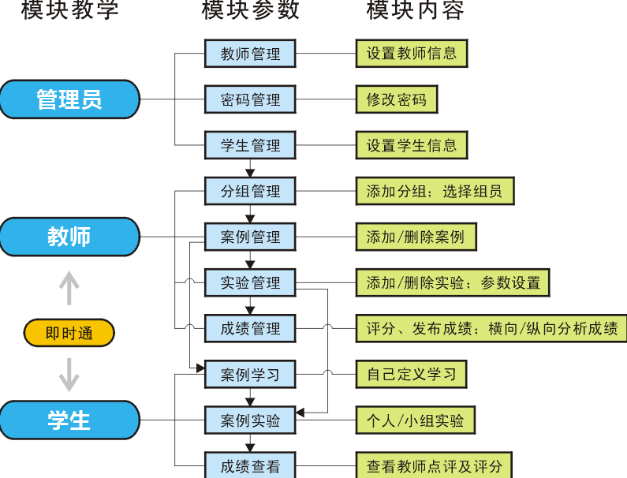

3.模块参数
主要模块 | 模块参数 | 详细功能
教师端 | 教学资源 | 上传各种格式的理论知识资料，以便学生学习
教师端 | 学生管理 | 对本班级学生的信息进行管理
教师端 | 分组管理 | 随机或根据学号对班级学生进行分组
教师端 | 案例管理 | 对系统中所包含的案例进行管理，包括案例信息的添加、修改、删除等功能。案例信息中主要包括案例的背景资料、知识扩展、题干、分析提示、参考答案、评分关键字、分值等。
教师端 | 评论管理 | 针对实验案例进行实时评论或发表观点
教师端 | 实验管理 | 查看系统对学生实验和练习的自动评分。在教师主观评分后，学生可以查看教师的评分和评语
教师端 | 成绩管理 | 对学生的实验结果给予主观的评分
教师端 | 成绩分析 | 对学生的实验成绩进行横向或纵向分析
学生端 | 教学资源 | 对教师提供的相关理论知识进行学习。
学生端 | 案例学习 | 显示了该学生设置的所有练习实验
学生端 | 案例实验 | 显示了该学生参加的所有实验
学生端 | 成绩查询 | 查看系统对学生实验和练习的自动评分。在教师主观评分后，学生可以查看教师的评分和评语
学生端 | 实验笔记 | 学生记录每天做实验或练习的经验和心得
管理员 | 学生管理 | 管理员主要功能是对教师和学生的信息进行管理。
管理员 | 教师管理 | 管理员主要功能是对教师和学生的信息进行管理。
管理员 | 密码管理 | 管理员主要功能是对教师和学生的信息进行管理。

4..系统优势
- 功能强大的案例库 300多套典型案例，适用范围广
- 自定义的阅读环境 可随时在文章上加批注
- 即时通功能 方便学生与教师、学生与学生之间的沟通与交流
- 视频功能 扩大学生眼界，启发学生多视角、多维度思考
- 无限扩展功能 案例及时更新
- 独特评分模式 系统自动评分；多种成绩分析方式

